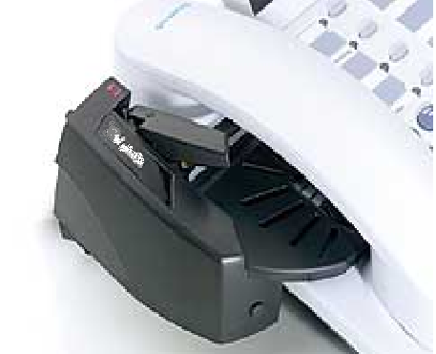
Adaptér vzdáleného příjmu
Skutečně bezdrátová obsluha Vašeho přístroje

Bezdrátová řešení GN 9120 umožňují přijmutí popř. ukončení hovoru bezdrátově a to tlačítkem umístěným přímo na náhlavní soupravě - dokonce až ve vzdálenosti 100 m od vašeho stolu. Je však potřeba též zajistit vyzvednutí vidlice vašeho telefonního přístroje. Proto je v naší nabídce toto přídavné zařízení - adapter vzdáleného příjmu.
Instalace
Adaptér je třeba nainstalovat přímo na vidlici analogového, digitálního, ISDN či IP telefonního přístroje :
- nalepte adapter pod sluchátko telefonu tak, aby byla pozice optimální vzhledem k sluchátku a telefonu
- nastavte výšku zdvihu sluchátka pomocí páčky na zařízení
- posuňte sensor zvonění co nejblíže k reproduktoru telefonu
- připojte adapter pomocí přiloženého kabelu k základně bezdrátové náhlavní soupravy do AUX
- nastavte citlivost mikrofonu adaptéru otočným knoflíkem, pokud je citlivost nedostačující užijte
přiložený přídavný mikrofon a umístěte ho co nejblíže k reproduktoru telefonu
- pokud červeně bliká on-line indicátor, stiskněte tlačítko sensoru zvonění ON/OF, blikání ustane
ovládání
Zvonění vašeho telefonního přístroje je slyšet v bezdrátovém sluchátku náhlavní soupravy.
Pro přijmutí hovoru, stačí krátce stisknout tlačítko příjmu na bezdrátové části (sluchátku) náhlavní soupravy.
adaptér na základě tohoto povelu fyzicky vyzvedne sluchátko vašeho telefonu.
Ukončení hovoru, tj zavěšení sluchátka provede adaptér též manuelně na základě vašeho povelu tj. stisknutí tlačítka na bezdrátovém sluchátku náhlavní soupravy. Tip: pro zavěšení podržte tlačítko cca po dobu 1 vteřiny, zavěšení je oznámeno akustickým signálem do bezdrátového sluchátka, poté tlačítko uvolněte.
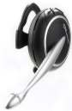
(podrobné informace naleznete v návodu)
tlačítko pro
vyzvednutí

raménko
zdvihu
(zavěšeno)
nastavení výšky zdvihu
on-line indicátor
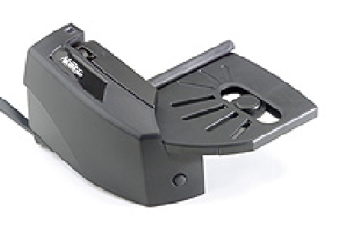
sensor zvonění
regulace citlivosti

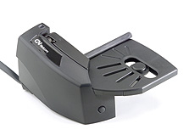
ON/OF
sensor zvonění

